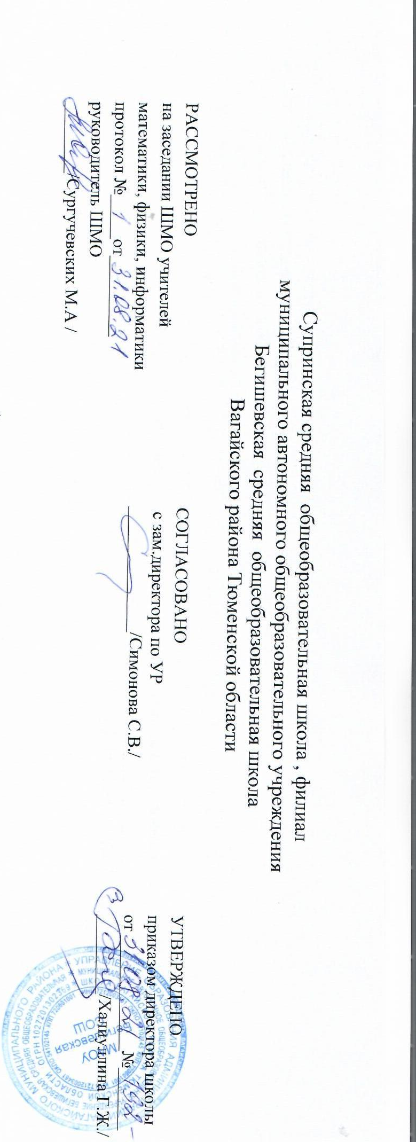Рабочая программа
по предметному курсу
«Элективный курс математики»
11 класс

Составитель: учитель математики Трушникова Н.С.

Супра
2021 год

Планируемые результаты освоения учебного предмета

Требования к уровню подготовки выпускников:
- решать квадратные и линейные уравнения и неравенства;
- строить графики элементарных функций и их комбинации, усложненные модулями;
- решать иррациональные, логарифмические, тригонометрические, показательные уравнения;
- применять аппарат алгебры математического анализа для решения прикладных задач;
- Обобщить понятие производной; применение производной при исследовании функций;
- иметь четкое представление о возможностях функционально – графического метода к решению различных задач.

Умения и навыки учащихся, формируемые курсом:
- навык самостоятельной работы с таблицами и справочной литературой;
- составление алгоритмов решения типичных задач;

Ожидаемые результаты:
На основе поставленных задач предполагается, что учащиеся достигнут следующих результатов:
- Овладеют общими универсальными приемами и подходами к решению заданий теста.
- Усвоят основные приемы мыслительного поиска.
- Выработают умения:
  - самоконтроль времени выполнения заданий;
  - оценка объективной и субъективной трудности заданий и, соответственно, разумный выбор этих заданий;
  - прикидка границ результатов.
Формы контроля: домашние контрольные работы, самостоятельные работы в классе

Содержание обучения предметного курса
Тема 1. Уравнения. Неравенства.
Способы решения различных уравнений (линейных, квадратных и сводимых к ним, дробно-рациональных). Способы решения различных неравенств (числовых, линейных, квадратных, рациональных). Метод интервалов. Область определения выражения.
Тема 2. Текстовые задачи.
Задачи на проценты. Задачи на «движение», на «концентрацию», на «смеси и сплавы», на «работу».
Тема 3. Формулы тригонометрии.
Формулы приведения, сложения, двойных углов и их применение. Применение основных тригонометрических формул к преобразованию выражений.
Тема 4. Тригонометрические функции и их графики.
Обобщить понятие тригонометрических функций; свойства функций и умение строить графики.
Тема 5. Тригонометрические уравнения.
Сформировать умения решать простейшие тригонометрические уравнения; ознакомить с некоторыми приемами решения тригонометрических уравнений.
Тема 6. Геометрические задачи.
Обобщить умения решать задачи планиметрии и стереометрии; находить площади фигур; расстояния между прямыми; угол между прямой и плоскостью.
Тема 7. Производная. Применение производной.
Обобщить понятие производной; применение производной при исследовании функций; нахождение наибольшего и наименьшего значений функций; точек максимума и минимума; геометрический и механический смысл производной.

Тематическое планирование

№  п/п | Тема урока | Количество часов
1-2 | ИОТ № 003-16.Неравенства. Решение квадратных неравенств | 2
3-4 | Решение рациональных неравенств | 2
5-6 | Решение систем неравенств | 2
7-8 | Модуль числа. Преобразование выражений с модулем | 2
9-10 | ИОТ № 003-16.Преобразование числовых выражений | 2
11-12 | Тригонометрические уравнения | 2
13-14 | Тригонометрические неравенства | 2
15-16 | Методы решения тригонометрических уравнений. | 2
17-18 | ИОТ № 003-16.Решение тригонометрических уравнений | 2
19-20 | Решение уравнений. | 2
21-22 | Задачи на движение. | 2
23-24 | Задачи на производительность труда | 2
25-26 | Задачи на проценты. | 2
27-28 | ИОТ № 003-16.Геометрические задачи планиметрии. Площади фигур. | 2
29-30 | Геометрические задачи стереометрии. Угол между прямой и плоскостью. | 2
31-32 | Геометрические задачи стереометрии. Расстояние между прямыми. | 2
33-34 | Решение Кимов ЕГЭ | 2

